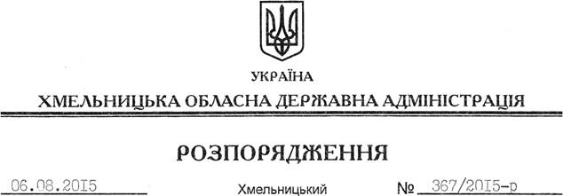

Про затвердження висновку на відповідність проектів рішень щодо добровільного об’єднання територіальних громад Конституції та законам України

На підставі статей 6, 39 Закону України “Про місцеві державні адміністрації”, відповідно до статті 7 Закону України “Про добровільне об’єднання територіальних громад”, враховуючи звернення Полонської міської ради від 05 серпня 2015 року № 1033:
1. Затвердити висновок на відповідність Конституції та законам України проектів рішень Полонської міської, Бражинецької, Великоберезнянської, Великокаленицької, Котелянської, Котюржинецької, Новолабунської, Новоселицької, Онацьковецької, Прислуцької, Роговичівської сільських рад Полонського району “Про добровільне об’єднання територіальних громад” щодо добровільного об’єднання територіальних громад міста Полонне, села Ганнусине Полонської міської ради; сіл Блидні, Котюржинці, Черніївка Котюржинецької; Новоселиця, Дубовий Гай Новоселицької; Онацьківці, Храбузна Онацьковецької; Сягрів, Роговичі, Червоне Роговичівської; Бражинці, Кіпчинці, Фадіївка Бражинецької; Велика Березна, Варварівка, Адамів, Радгоспне Великоберезнянської; Любомирка, Прислуч, Колосівка Прислуцької; Великі Каленичі, Малі Каленичі, Коханівка Великокаленицької; Котелянка Котелянської; Новолабунь, Титьків, Троєщина, Юровщина Новолабунської сільських рад в Полонську територіальну громаду з центром у місті Полонне (додається).
2. Контроль за виконанням цього розпорядження залишаю за собою.

Голова адміністрації М.Загородний

